たか
強み・いいところ
嫌いなこと（物）・苦手なこと

好きなこと（物）・得意なこと

コミュニケーション

不安やイライラを感じている時

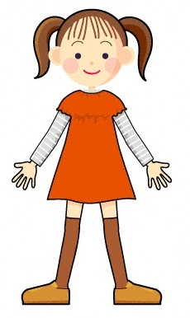

食事・おやつ・水分

こだわり・習慣

身辺自立（着替え・排泄）

